Séquence: Des cultures sans terre : c’est magique ?

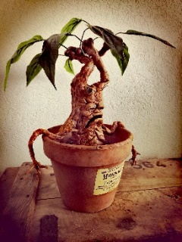
Coucou !
Hier, on a lu dans la gazette du sorcier un article qui explique
que certains maraîchers moldus arrivent à faire pousser
des plantes sans terre ! C’est bizarre car la semaine dernière
nous avons rempoté des mandragores avec le professeur Chourave
et nous avons bien utilisé de la terre !
Les plantes n’en n’auraient donc pas besoin pour grandir ?!
Nous sommes un peu perdus… pouvez-vous nous dire de quoi
les plantes ont-elles vraiment besoin pour leur croissance ?
Merci !

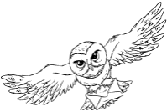

Activité 1 : Mettre en évidence les besoins des végétaux chlorophylliens
Problème :

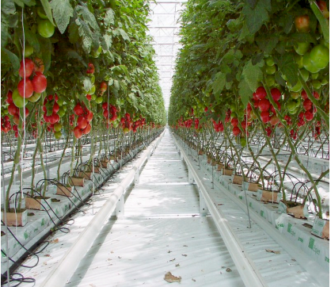
1 : Proposer des hypothèses concernant les besoins nutritifs des végétaux verts (chlorophylliens).
Document 2 : « Des plantes qui poussent sans terre
dans une serre ! »

Certains végétaux chlorophylliens (c'est à dire contenant de la chlorophylle, responsable de la couleur verte des plantes) peuvent pousser « hors-sol », donc sans terre, à condition d’être en serres : ce sont des bâtiments fermés avec de grandes vitres qui laissent passer la lumière. Un système de tuyaux apporte l’eau et les sels minéraux directement aux racines des plantes. Un autre tuyau libère un gaz, le dioxyde de carbone (CO2), pour augmenter la production végétale.

Document 1 : Culture hors-sol
de tomates en serre

En utilisant le Document 2, cocher parmi les hypothèses proposées celles qui pourraient être vraies :

- Les végétaux verts ont besoin d’eau pour leur croissance.
- Les végétaux verts ont besoin de dioxyde de carbone pour leur croissance.
- Les végétaux verts ont besoin de terre pour leur croissance.
- Les végétaux verts ont besoin de lumière pour leur croissance.
- Les végétaux verts ont besoin de sels minéraux pour leur croissance.
- Les végétaux verts ont besoin de musique pour leur croissance.

Rappel : Une hypothèse est une solution provisoire, c’est-à-dire une solution possible au problème posé et qui sera testée pour savoir si elle est juste ou fausse.

2 : Expériences (utiliser la fiche méthode démarche d’
- Rechercher les conditions expérimentales de la culture Témoin

La culture Témoin doit être réalisée dans des conditions expérimentales qui sont les mêmes que les conditions naturelles (ici à l’extérieur au printemps).
Elle servira de référence et permettra de comparer les résultats des cultures.
Si les résultats des 2 cultures (Test et Témoin) sont les mêmes : le paramètre testé n’intervient pas.
Si les résultats des 2 cultures (Test et Témoin) sont différents : la différence entre les 2 culture en est la cause.

Remarque : Le CO2 est un gaz présent naturellement dans l’air qui nous entoure.

Cocher les 5 conditions expérimentales de la culture témoin :
- Présence de CO2 dans l’air
- Absence de CO2 dans l’air
- Présence de sels minéraux
- Absence de sels minéraux
- Présence d’eau
- Absence d’eau
- Présence de lumière
- Absence de lumière
- Présence de musique
- Absence de musique

- Utiliser un logiciel de simulation pour réaliser des expériences virtuelles afin de tester
les hypothèses sur les besoins nutritifs des végétaux chlorophylliens.


- Utiliser le logiciel « les besoins nutritifs des végétaux chlorophylliens » :
- Scanner le QR code ou Suivre le lien : http://svt.pages.ac-besancon.fr/vegetaux/
- Une page noire apparait … il faut attendre quelques instants pendant le chargement du logiciel
- Cliquer sur « Sommaire »
- Cliquer sur « Explications sur les expériences » … lire le texte
- Cliquer sur « Commencer »
- Cliquer sur « Sommaire »

- A l'aide du logiciel, testez chacune des 4 hypothèses suivantes :
- Hypothèse 1 : Les végétaux verts ont besoin d’eau pour leur croissance.
- Hypothèse 2 : Les végétaux verts ont besoin de lumière pour leur croissance.
- Hypothèse 4 : Les végétaux verts ont besoin de sels minéraux pour leur croissance.
- Hypothèse 5 : Les végétaux verts ont besoin de dioxyde de carbone pour leur croissance.

Exemple : pour l’hypothèse 1 :
- Cliquer sur « hypothèse 1 : d’eau »
- Réaliser l’expérience 1 virtuelle en suivant les consignes.
- Compléter les cases du tableau pour l’expérience 1 : Paramètre variable - TEST 1 – Résultats - Conclusion et validation ou non de l’hypothèse

- Citer les hypothèses qui sont justes :

- Conclure : indiquer de quoi ont besoin les végétaux chlorophylliens pour leur croissance :

- Exploiter ses connaissances et une vidéo pour compléter un schéma sur les besoins nutritifs

des végétaux chlorophylliens.

- Regarder la vidéo de 0 à 0 :42 min en scannant le QR code ou en suivant le lien : https://www.youtube.com/watch?v=Tzoj_SX4yJA
- Compléter le schéma avec les mots suivants :
lumière / dioxyde de carbone / sels minéraux / eau

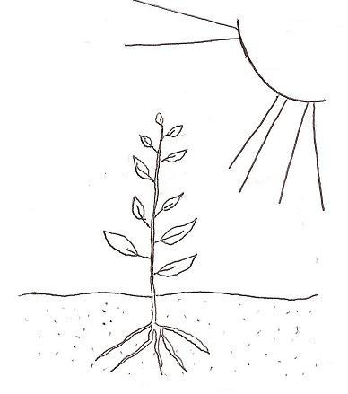

………..………………………..
de l’air
…………………………………….

………… + …………………………………..
puisés dans le sol

SCHEMA REPRESENTANT LES BESOINS NUTRITIFS DES VEGETAUX

Comment suivre / étudier la croissance d’un végétal ou d’un animal ?

- Mesurer pour suivre les évolutions de taille et de masse.
- Construire un tableau ou un graphique pour présenter les résultats des mesures.
- Exploiter des résultats de croissance d’un être vivant en fonction des ressources du milieu de vie.

Activité 2 : Représenter la croissance d’un végétal

- A l’aide du document fourni, mesurer le plant de lentille puis compléter le tableau ci-dessous :
Plant | Temps de culture  en jours | Taille du plant  en cm
1
2
3
4
5
6

- A l’aide des indications fournies et en utilisant les valeurs du tableau, réaliser un graphique représentant l’évolution de la taille du plant de lentille au cours du temps.

Critères de réussite – Réaliser un graphique
Le graphique est propre et réalisé au crayon à papier
Les axes verticaux et horizontaux sont tracés à la règle
Les axes verticaux et horizontaux se terminent par une flèche
L’origine (le zéro) est placée à l'intersection des deux axes
Le nom des deux axes est indiqué ainsi que l'unité de la grandeur exprimée
Les axes sont gradués à l'aide de l'échelle fournie
L'échelle est indiquée sur le graphique
Les points sont placés minutieusement
Les points sont reliés entre eux à main levée
Le titre est indiqué : Evolution de (grandeur de l'axe vertical) en fonction de (grandeur de l'axe horizontal)

- A l’aide du graphique, compléter la phrase suivante :

J’observe que la taille du plant de lentille ……………………… de ………………………cm entre
le jour 1 et le jour 6. J’en conclus que le plant de lentille a produit de la ………………………..

Vidéo croissance plant de haricot : https://youtu.be/MIvUFUWvIsI

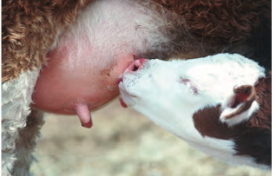
Activité 3 : Exploiter un graphique pour étudier la croissance d’un veau

De sa naissance jusqu’à ses six - neuf mois, le veau se nourrit du lait de sa mère. Ensuite, son alimentation se compose d’herbe qu’il avale dans un premier temps et qu’il rumine ensuite lentement pendant plusieurs heures. Le lait puis l’herbe fournissent au veau tous les éléments nécessaires à sa croissance.
On a mesuré la masse d’un veau de sa naissance à ses huit mois. Le graphique représente l’évolution de la masse du veau au cours des huit premiers mois de sa vie.
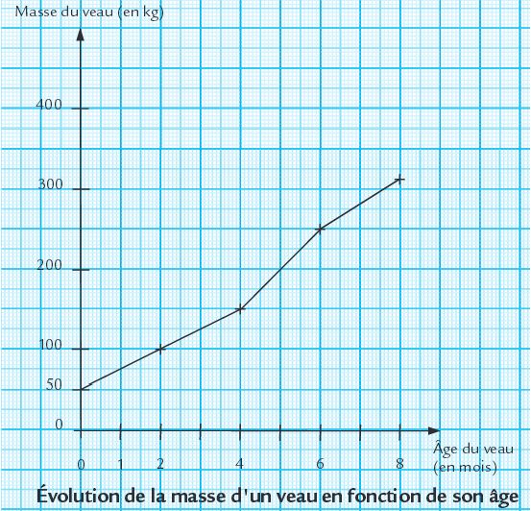

- Indiquer ce que représente le graphique :
…………………………………………………………………………………………………………………….
…………………………………………………………………………………………………………………….

- Déterminer les paramètres mesurés et leur unité :
Axe vertical : …………………………………………………………………………..
Axe horizontal : ………………………………………………………………………..

- A l’aide du graphique, compléter le tableau ci-dessous :

Âge du veau (en mois) | 0 |  |  | 6
Masse (en kg) |  | 100 | 150 |  | 310

- Décrire l’évolution de la masse du veau au cours des huit premiers mois de sa vie en utilisant un des verbes suivants : augmenter ou diminuer ou stagner. Justifier la réponse avec des valeurs.
…………………………………………………………………………………………………………………….
…………………………………………………………………………………………………………………….
Aides pour décrire l’évolution de la masse du veau | Vocabulaire pouvant être utilisé | Vocabulaire à ne pas utiliser
Aides pour décrire l’évolution de la masse du veau | La masse du veau … | La courbe / ça / elle
Aides pour décrire l’évolution de la masse du veau | Augmente / diminue / reste constante (se stabilise) | Monte / descend / ne bouge pas
Aides pour décrire l’évolution de la masse du veau | Atteint un maximum / un minimum
Aides pour décrire l’évolution de la masse du veau | fortement / faiblement

